Laporan Praktikum: Kendali Kecepatan Motor DC dengan PID
Nama : Muhammad Maha Dellaroca
NIM : 224308015
Kelas : TKA-6A

Abstrak
Pada tugas praktikum ini dilakukan perancangan dan simulasi sistem kendali kecepatan motor DC menggunakan metode Proportional-Integral-Derivative (PID). Model matematis motor DC dibentuk berdasarkan parameter fisik motor, lalu diimplementasikan dalam lingkungan MATLAB/Simulink. Tujuan dari penelitian ini adalah untuk memperoleh parameter PID yang mampu memberikan respon sistem yang cepat dan stabil. Hasil simulasi menunjukkan sistem memiliki waktu naik yang cepat dan tanpa overshoot, menandakan keberhasilan implementasi pengendali.

Pendahuluan
Motor DC banyak digunakan dalam berbagai aplikasi industri dan otomasi karena kemudahan pengendaliannya. Salah satu aspek penting dalam pengendalian motor DC adalah kestabilan dan ketepatan dalam mengatur kecepatan. Sistem kendali PID merupakan salah satu metode klasik yang banyak digunakan karena kesederhanaannya dan efektivitasnya dalam berbagai kondisi.
Dalam praktikum ini, dilakukan simulasi pengendalian kecepatan motor DC menggunakan pengendali PID yang dirancang berdasarkan model matematis sistem. Software MATLAB dan Simulink digunakan untuk pemodelan, tuning, dan simulasi sistem tertutup.

Analisis dan Perancangan Sistem

Spesifikasi Motor DC
- Tegangan: 24 V
- Tahanan Armatur (R): 0.5 Ohm
- Induktansi Armatur (L): 0.0003 Henry
- Momen Inersia Rotor (J): 0.0005 kg·m²
- Koefisien Redaman Viskosa (B): 0.0032 Nm·s/rad
- Konstanta Torsi (Kt): 0.1157 Nm/A
- Konstanta GGL Balik (Ke): 0.1157 V·s/rad

Pemodelan Sistem
Persamaan Kelistrikan (Hukum Kirchhoff):
V(s) = LsI(s) + RI(s) + Keω(s)
Persamaan Mekanik (Hukum Newton):
Jsω(s) + Bω(s) = KtI(s)
Dengan mengeliminasi I(s), diperoleh fungsi alih:
G(s) = ω(s)/V(s) = Kt / (LJ s² + (LB + RJ)s + (RB + KeKt))
Implementasi MATLAB:
num = [Kt];
den = [L*J, (L*B + R*J), (R*B + Ke*Kt)];
G = tf(num, den);

Tuning PID Controller
Parameter hasil tuning menggunakan MATLAB:
- Kp = 0.012873
- Ki = 1.6551
- Kd = 2.5031 × 10⁻⁵

Hasil dan Pembahasan
Hasil simulasi sistem tertutup menunjukkan bahwa sistem mampu merespon perubahan referensi kecepatan dengan baik. Berikut adalah data performa sistem:
- Rise Time: 0.1549 s
- Settling Time: 0.2743 s
- Settling Min: 0.9009
- Settling Max: 1.0
- Overshoot: 0
- Undershoot: 0
- Peak: 1.0
- Peak Time: 7.5 s

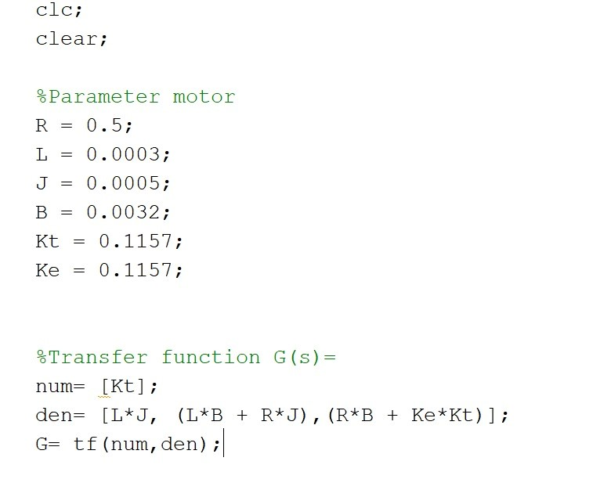
Gambar 1. Parameter Motor dan Fungsi Transfer Orde 2

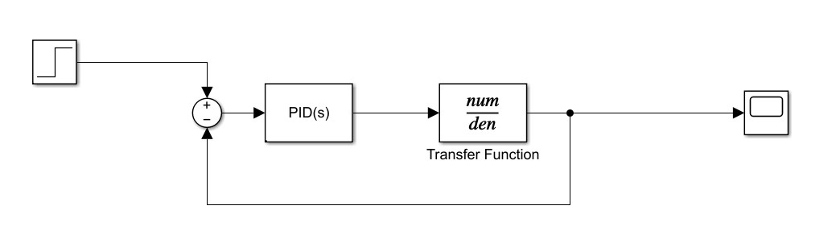
Gambar 2. Rangkaian Simulink

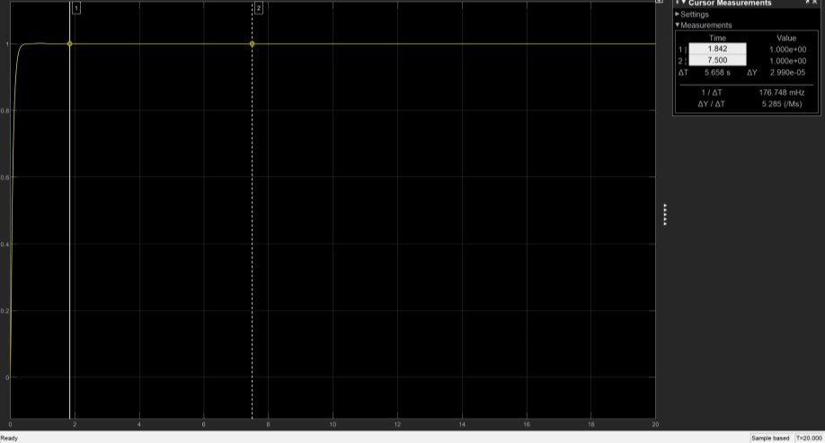
Gambar 3. Hasil Simulasi Matlab
Gambar 1 memperlihatkan parameter motor dan model fungsi transfer. Gambar 2
menampilkan model simulasi Simulink, dan Gambar 3 menunjukkan hasil respons sistem.

Kesimpulan
Penggunaan metode PID untuk mengendalikan kecepatan motor DC berhasil dilakukan dengan hasil simulasi menunjukkan respon yang cepat dan stabil. Tuning parameter menggunakan MATLAB menghasilkan nilai PID yang optimal dengan tidak adanya overshoot serta waktu naik dan waktu tunak yang singkat. Hal ini menunjukkan efektivitas pengendali PID dalam mengatur kecepatan motor DC sesuai referensi.

